2013中考数学第一轮复习试题-等腰三角形与勾股定理
- 选择题
1.如图，已知直线且则等于（ ）
A． B． C． D．
A
F
B
C
D
E
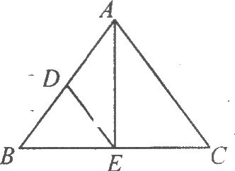
2.如图，△ABC中，AB＝AC＝6，BC＝8，AE平分么BAC交BC于点E，点D为AB的中点，连结DE，则△BDE的周长是( )
A．7+ B．10 C．4+2 D．12
3.如图，等边△ABC的边长为3，P为BC上一点，且BP＝1，D为AC上一点，若∠APD＝
60°，则CD的长为（ ）
A． B． C． D．
A
D
C
P
B
60°
4.如图， 中，于一定能确定为直角三角形的条件的个数
2
12
C
D
B
A
是（ ）
①
②
③
④
⑤
A．1 B．2 C．3 D．4
5.图是一株美丽的勾股树，其中所有的四边形都是正方形，所有的三角形都是直角三角形．若正方形A、B、C、D的边长分别是3、5、2、3，则最大正方形E的面积是( )
A．13 B．26 C．47 D．94
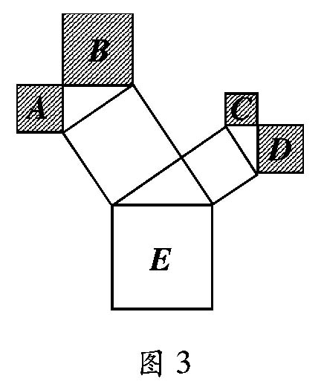
6.如图，长方体的长为15，宽为10，高为20，点离点的距离为5，一只蚂蚁如果要沿着长方体的表面从点爬到点，需要爬行的最短距离是（ ）
A． B．25 C． D．
5
20
15
10
C
A
B
- 填空题
1.已知等腰的周长为10，若设腰长为，则的取值范围是 ．
2.在△ABC中，AB＝AC，AB的垂直平分线与AC所在的直线相交所得到锐角为50°，则∠B等于_____________度．
3.如图，等腰中，，是底边上的高，若，则 cm．
A
C
D
B
4.在中，为的中点，动点从点出发，以每秒1的速度沿的方向运动．设运动时间为，那么当 秒时，过、两点的直线将的周长分成两个部分，使其中一部分是另一部分的2倍．
5.如图，在边长为1的等边△ABC中，中线AD与中线BE相交于点O，则OA长度为 ．
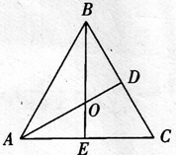

6.如图，已知在中，，，分别以，为直径作半圆，面积分别记为，，则+的值等于 ．
C
A
B
S₁
S₂
7.已知：如图，以Rt△ABC的三边为斜边分别向外作等腰直角三角形．若斜边AB＝3,则图中阴影部分的面积为 ．
8.某楼梯的侧面视图如图4所示，其中米，，，因某种活动要求铺设红色地毯，则在AB段楼梯所铺地毯的长度应为 ．
B
C
A
30°
9.如图，长方体的底面边长分别为1cm 和3cm，高为6cm．如果用一根细线从点A开始经过4个侧面缠绕一圈到达点B，那么所用细线最短需要 cm；如果从点A开始经过4个侧面缠绕圈到达点B，那么所用细线最短需要 cm．
B
A
6cm
3cm
1cm

【参考答案】
一、选择题
1. B 解析：本题考查平行线的性质、等腰三角形的性质等知识，∵所以，∴，∵∴，∴，故选B.
2.B 3.B 4.C 5.C 6.B
二、填空题
1.2．5＜x＜5 2.或
3.4 解析：本题考查了等腰三角形的性质和勾股定理。根据等腰三角形的三线合一可得：，在直角三角形ABD中，由勾股定理得：,所以，.
4.7或17 解析：本题考查等腰三角形中的动点问题，两种情况，①当点P在BA上时，BP＝t，AP＝12-t，2（t+3）＝12-t+12+3，解得t＝7；②当点P在AC上时， PC＝24-t，t+3＝2（24-t+3），解得t＝17，故填7或17.
5. 6.2π 7. 8.（2+2）米
9.10，（或）

